Dobrý den,

obracím se na Vás s prosbou o šíření informací o možné pomoci pro Ukrajince ze strany Diecézní charity České Budějovice i informacemi pro ty, kteří chtějí nabídnout svou pomoc.

Pomoc, kterou Diecézní charita České Budějovice nabízí je v tuto dobu velmi důležitá. Jako hlavní pomoc pro obyvatele Ukrajiny máme naši Poradnu pro cizince a migranty, která zajišťuje odborné poradenství. Také máme naše pracovnice na Odboru azylové a migrační politiky, kde poskytují asistenční služby – v současné chvíli je to pomoc s vyplněním žádostí o vízum.

V provozu máme také nonstop krizovou linku. Více informací pak nejdete na našem webu [www.dchcb.cz/spolecne-pro-ukrajinu/](http://www.dchcb.cz/spolecne-pro-ukrajinu/).

Ráda bych Vás poprosila, zda byste přiložené letáčky vyvěsili na obecních vývěskách, na webu, sociální sítích, vydali v místním zpravodaji či jinak zveřejnili a rozšířili mezi obyvatele.

V případě dotazů mě neváhejte kontaktovat.

Mnohokrát děkuji za spolupráci.

S pozdravem,

**Alena Fremrová**

*PR pracovnice*

Diecézní charita České Budějovice  
Kanovnická 404/18  
370 01 České Budějovice

tel.: +420 732 483 213

e-mail: [alena.fremrova@dchcb.charita.cz](mailto:alena.fremrova@dchcb.charita.cz)  
[www.dchcb.cz](http://www.dchcb.cz/)

[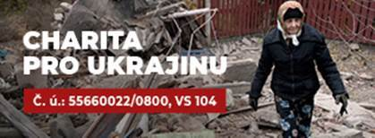](https://www.charita.cz/podporte-nas/darujte/v-zahranici/charita-pro-ukrajinu/)